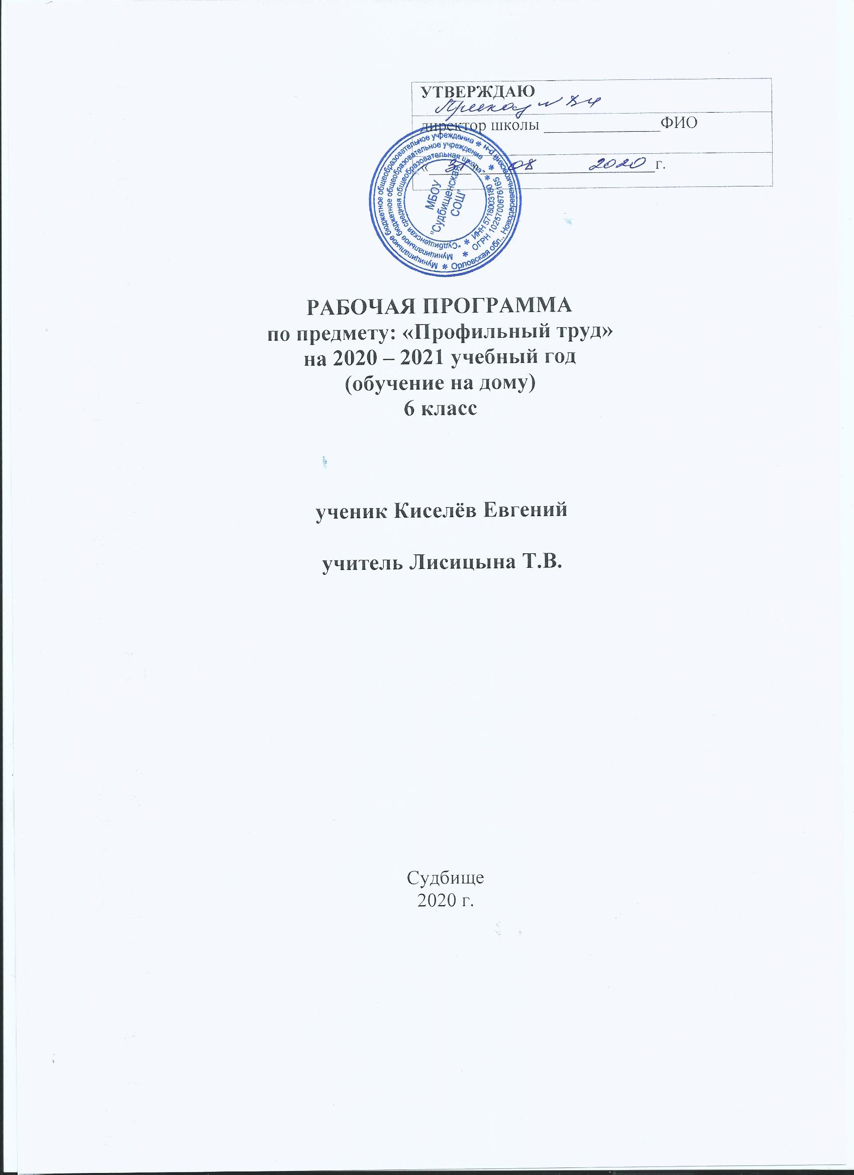

Пояснительная записка.
Целью трудового обучения является подготовка детей и подростков с умеренной, тяжелой, глубокой умственной отсталостью, с ТМНР к доступной трудовой деятельности. Основные задачи: развитие интереса к трудовой деятельности; формирование навыков работы с различными инструментами и оборудованием; освоение отдельных операций и технологий по изготовлению различных изделий, по работе с почвой, с растениям и т.д.
Обучение труду опирается на умения и навыки, сформированные у обучающихся в ходе занятий по предметно-практической деятельности, и нацелено на освоение доступных технологий изготовления продукции. Важно формирование мотивации трудовой деятельности, развитие интереса к разным видам доступной трудовой деятельности, положительное отношение к результатам своего труда. Детей знакомят с различными материалами и инструментами, со специальным оборудованием, учат соблюдать технику безопасности в ходе трудового процесса. У обучающихся постепенно накапливается практический опыт, происходит формирование операционно-технических умений, формируются навыки самостоятельного изготовления продукции (умения намечать цель, подбирать необходимые инструменты и материалы, осуществлять задуманное, оценивать результат).
Подросток учится организовывать свое рабочее место в соответствии с используемыми материалами, инструментами, оборудованием. С помощью учителя (или самостоятельно) он создает эскиз изделия, проводит анализ образца (задания) с опорой на рисунок, схему, инструкцию; планирует последовательность операций по изготовлению продукта; контролирует качество выполненной работы; обсуждает полученный результат в соответствии с своими представлениями. Постепенно у обучающегося формируются такие качества трудовой деятельности, которые позволяют выполнять освоенную деятельность в течение длительного времени, осуществлять работу в соответствии с требованиями, предъявляемые к качеству продукта и производить его в установленные сроки.
Программа по профильному труду представлена следующими разделами: «Полиграфия», «Керамика», «Батик», «Ткачество», «Шитье», «Деревообработка», «Растениеводство». Этот перечень может быть дополнен или заменен другими профилями труда по усмотрению образовательной организации, с учетом местных и региональных условий и возможностей для будущей трудовой занятости обучающегося, а также кадрового обеспечения организации.
Настоящая программа составлена для учащегося 6 класса, обучающегося индивидуально на дому, поэтому несколько отличается от основной программы и рассчитана всего на 1 час в неделю, 34 часа в год.

Содержание предмета.

Керамика
Различение свойств глины. Подготовка рабочего места. Отрезание куска глины. Отщипывание кусочка глины. Разминание глины. Отбивание глины. Раскатывание глины скалкой. Вырезание формы по шаблону (шило, стека и др.). Обработка краев изделия. Катание колбаски. Катание шарика. Набивка формы. Декоративная отделка изделия (нанесение рисунка, присоединение мелких деталей, придание фактуры). Проделывание отверстия в изделии. Покрытие изделия глазурью (краской) способом погружения (с помощью кисти). Уборка рабочего места. Соблюдение последовательности действий при изготовлении солонки: раскатывание глины, вырезание днища сосуда, катание колбасок, укладывание колбасок, нанесение декоративных элементов стекой, обжиг изделия, покрытие глазурью, обжиг изделия. Соблюдение последовательности действий при изготовлении петушка: изготовление тела петушка, изготовление хвоста, изготовление головы, изготовление крыльев, изготовление подставки, присоединение петуха к подставке, обжиг изделия, покрытие изделия белой краской, раскрашивание изделия.

Растениеводство.
Выращивание комнатных растений. Определение необходимости полива растения. Определение количества воды для полива. Полив растения. Рыхление почвы. Пересадка растения. Мытье растения. Опрыскивание растений. Удаление сухих листьев с растений. Мытье горшков и поддонов.
Выращивание растений в открытом грунте. Перекапывание почвы. Рыхление почвы. Внесение органических удобрений в почву. Приготовление компоста. Оформление грядки и междурядья. Изготовление бороздки (лунки) на грядке. Выкапывание ямы. Подготовка семян к посадке. Посев семян. Высаживание рассады в открытый грунт. Полив растений. Удаление сорняков. Обрезка веток. Выкапывание овощей. Срезание овощей. Подготовка овощей к хранению (очищение от земли, обрезка ботвы, просушивание). Чистка и мытье садового инвентаря.

Предметные резельтаты

1) Овладение трудовыми умениями, необходимыми в разных жизненных сферах; овладение умением адекватно применять доступные технологические цепочки и освоенные трудовые навыки для социального и трудового взаимодействия.
- Интерес к овладению доступными профильными, прикладными, вспомогательными видами трудовой деятельности, например: керамика, растениеводство и другие, с учетом особенностей региона.
- Умение выполнять отдельные и комплексные элементы трудовых операций, несложные виды работ, применяемые в сферах производства и обслуживания.
- Умение использовать в трудовой деятельности различные инструменты, материалы; соблюдать необходимые правила техники безопасности.
- Умение соблюдать технологические процессы, например: выращивание и уход за растениями, изготовление изделий из бумаги, дерева, ткани, глины и другие, с учетом особенностей региона.
- Умение выполнять работу качественно, в установленный промежуток времени, оценивать результаты своего труда.
2) Обогащение положительного опыта и установка на активное использование освоенных технологий и навыков для индивидуального жизнеобеспечения, социального развития и помощи близким.
- Потребность активно участвовать в совместной с другими деятельности, направленной на свое жизнеобеспечение, социальное развитие и помощь близким.
Календарно-тематическое планирование

№ урока | Тема урока | Количество часов | Дата проведения | Факт
1 | Мозаика и аппликация из пуговиц | 1
2 | Изготовление аппликации «Кленовый лист» | 1
3 | Изготовление аппликации «Осеннее дерево» | 1
4 | Изготовление аппликации «Бабочка» | 1
5 | Изготовление аппликации «воздушный шар» | 1
6 | Изготовление аппликации «Сова» | 1
7 | Изготовление мозаики «Фоторамка» | 1
8 | Изготовление подставки под чашку.Мозаика. | 1
9 | Изготовление баночки под чай и кофе. Мозаика. | 1
10 | Изготовление брелка | 1
11 | Изготовление Мишки и жучка. | 1
12 | Знакомство со свойствами солёного теста | 1
13 | Тестопластика «Весёлый каравай» | 1
14 | «Гусеница» | 1
15 | «Яблоко» | 1
16 | «Бабочка» | 1
17 | Знакомство со свойствами глины | 1
18 | История возникновения глиняной игрушки в России. | 1
19 | Лепка. Раскатывание и отделение части от целого. | 1
20 | Лепка. Упражнение. | 1
21 | Лепка фруктов. | 1
22 | «Мухомор | 1
23 | «Змейка» | 1
24 | «Морская звезда» | 1
25 | Роспись готовых изделий из глины. | 1
25 | «Солнышко» | 1
27 | «Мышка с сыром» | 1
28 | Выращивание комнатных растений. Определение необходимости полива растения. Определение количества воды для полива. Полив растения. Рыхление почвы. Пересадка растения. Мытье растения. Опрыскивание растений. Удаление сухих листьев с растений. Мытье горшков и поддонов. | 1
29 | Выращивание растений в открытом грунте. Перекапывание почвы. Рыхление почвы. Внесение органических удобрений в почву.  .Приготовление компоста. Оформление грядки и междурядья. | 1
30 | Изготовление бороздки (лунки) на грядке. Выкапывание ямы. | 1
31 | Подготовка семян к посадке. Посев семян. Высаживание рассады в открытый грунт. Полив растений. | 1
32 | Удаление сорняков. Обрезка веток. | 1
33 | Выкапывание овощей. Срезание овощей. Подготовка овощей к хранению (очищение от земли, обрезка ботвы, просушивание). | 1
34 | Чистка и мытье садового инвентаря. | 1
 | ИТОГО: | 34

